

ETC group Srl

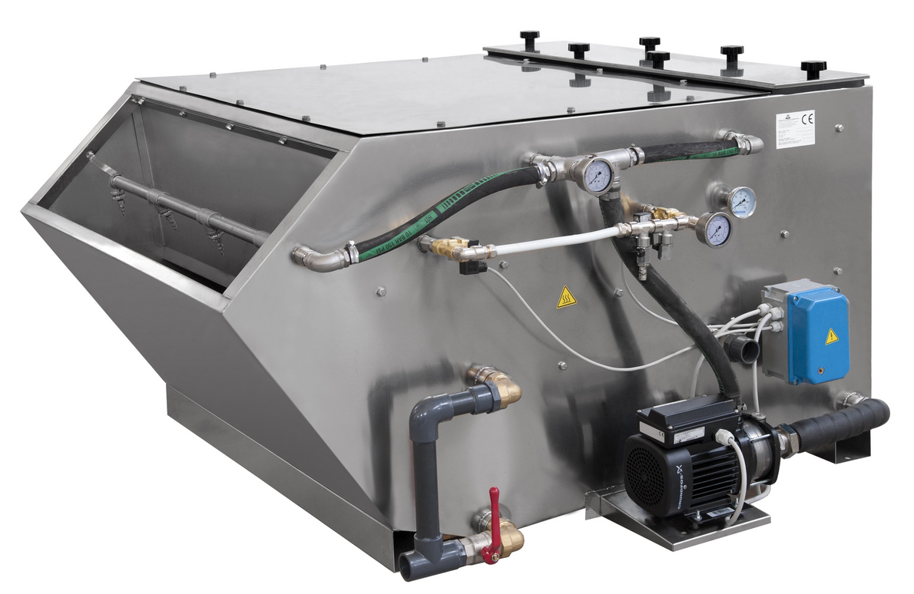

Clinear Enterprise 400

Dati tecnici modello 2000 mc/h
Ingombro L.1150 x P750 x H.950
Peso 90 kg vuoto, 350 kg pieno
Materiale acciaio inox 304
Portata pompa 200 l/m
Potenza 2.2 Kw
Assorbimento 4.6A 230V
Portata fumi fino a 2000 mc/h a
Temp. Uscita 50 gradi circa

Dati tecnici modello 5500 mc/h
Ingombro L.1300 x P.1200 x H.850
Peso 120 kg vuoto, 450 kg pieno
Materiale acciaio inox 304
Portata pompa 200 l/m
Potenza 2.2 Kw
Assorbimento 4.6A 230V
Portata fumi fino a 5500 mc/h a
Temp. Uscita 50 gradi circa

Destinazione d’uso della macchina
La macchina è costruita per eliminare particolato carbonioso (soot) ed impurità di vario genere dai fumi di combustione, e trova impiego laddove sia necessario depurare da scorie non tossiche il fumo di scarico prima di immetterli nell’ambiente; trova principale applicazione nel trattamento dei fumi da combustione di grandi forni a legna, di impianti di cottura e friggitura, griglie e bracieri.
Il modello descritto possiede un sistema di multiplo lavaggio e può essere installato in varie collocazioni, sia a terra che soprelevate. È possibile equipaggiare la macchina con flange di uscita di diverso tipo, a seconda della caratteristiche della locazione. L’acqua di lavaggio può essere smaltita nella rete fognaria. Dalla macchina esce aria satura di vapore, ad una temperatura di circa 50 gradi, priva di particolato carbonioso ed impurità sospese. Gli odori vengono abbattuti del 60-70%.
Il fumo viene fatto passare, attraverso tubazioni, dalla fonte di combustione alla macchina. La velocità dei fumi rallenta per effetto dell’allargamento della sezione, e l’acqua nebulizzata presente all’interno dell’impianto ingloba le impurità e le abbatte verso il basso. Un altro fattore pulente è dato dalla tensione superficiale dell’acqua presente sul fondo, che attrae le particelle più leggere quando la corrente di fumi è forzata a passarci vicino.
La riserva d’acqua presente sul fondo viene pompata verso gli ugelli, che la nebulizzano all’interno della macchina. Le sezioni dove sono presenti gli ugelli sono studiate in modo che l’effetto pulente dell’acqua nebulizzata sia massimizzato.
Le sezioni della macchina attraverso cui i fumi vengono puliti, sono essenzialmente tre, localizzate nella parte alta della macchina, tra le lamiere che costituiscono il labirinto interno. I fumi, una volta superato il labirinto, attraversano un filtro metallico che trattiene l’umidità più grossolana, impedendo una forte dispersione d’acqua.
L’energia liberata nel pompaggio dell’acqua non è sufficiente, in macchine di questa mole, per garantire un tiraggio autonomo. Questo tipo di macchine prevede l’impiego di un aspiratore, di portata, prevalenza e tipo adeguate all’impianto, che viene fornito insieme all’abbattitore.

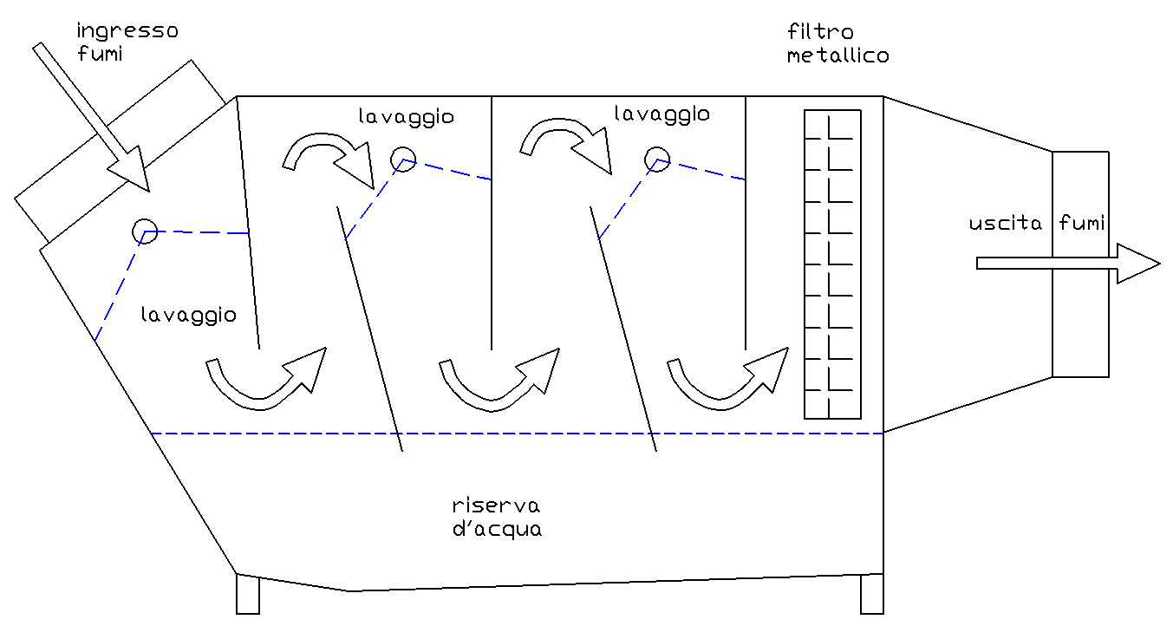

La macchina ha un’apertura superiore di notevoli dimensioni, attraverso cui l’utente può intervenire all’interno. Le flange di ingresso ed uscita possono essere allestite a discrezione del cliente.

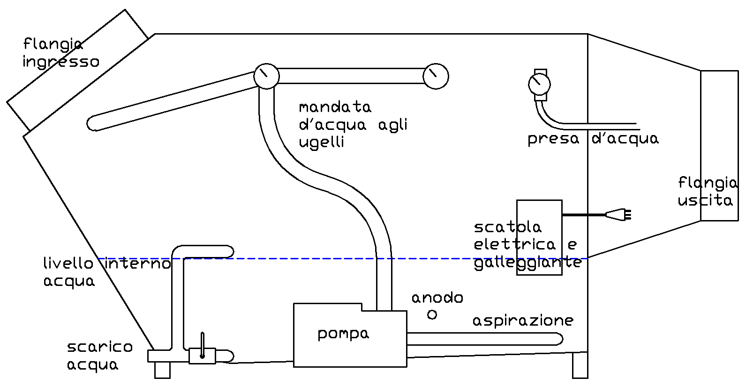

Esempio di installazione
E’ mostrata l’installazione esterna, la più complessa, che necessita di tutti gli accessori previsti:
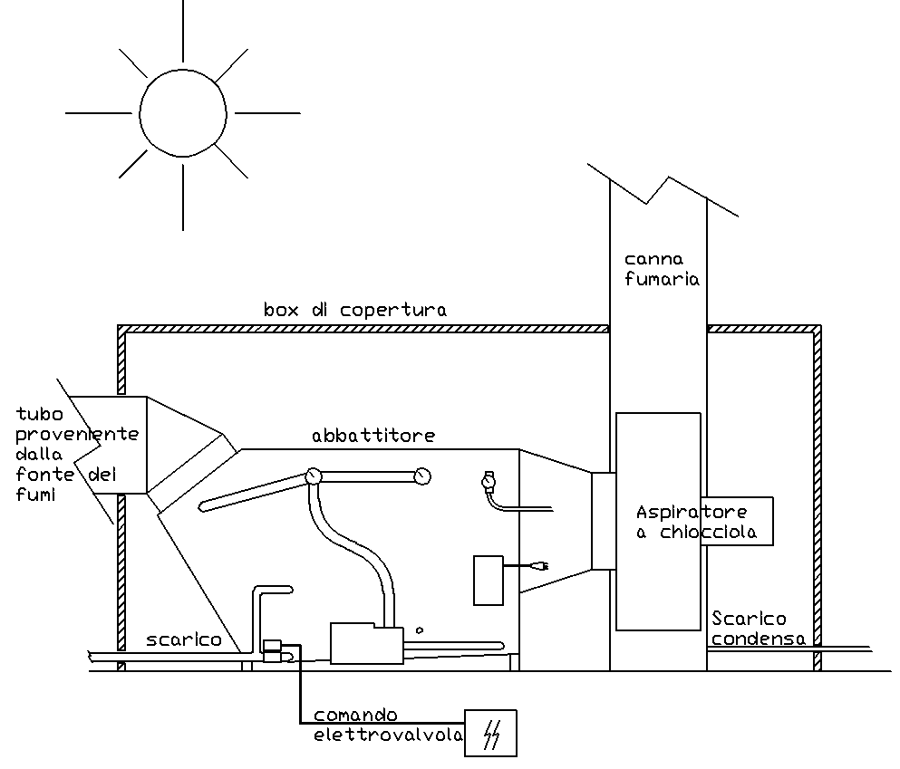

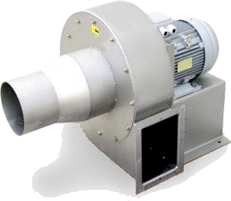
Aspiratore a chiocciola impiegato su queste macchine.

